摘 要

本课题设计了一种出租车计费器系统，能够实现出租车计费器功能。硬件电路以Altera公司生产的FPGA为核心芯片，用VHDL语言进行电路的描述与设计，系统主要由控制模块、车轮脉冲模块、数码管显示等模块组成。在QUARTUS II平台上，软件设计、编译、仿真、下载和调试。通过使用quartus进行仿真，仿真成功验证了出租车计费器的功能。调试结果表明，系统达到了设计任务书中的要求。

关键词： 可编程逻辑器件；VHDL；Quartus；出租车计费；

- 设计任务及要求
要求设计一个出租车计费器，有两个计数单位，一个用来计公里，另外一个用来计费用。在出租车的轮子上都有传感器，用来记录车轮转动的圈数，而车轮子的周长是固定的，所以知道了圈数自然也就知道了里程。在这个设计中，用实验箱直流电机模拟出租车轮子，通过传感器，可以得到电机每转一周输出一个脉冲波形，转动一圈认为是行走1米，所以每旋转1000 圈，认为车子前进1 公里。
用按键模块的S1来作为整个系统的复位按钮，每复位一次，计费器从头开始计费。
用七段数码管显示要求为前4个显示里程，后3个显示费用。
出租车计费器一般都是按公里计费，要求是起步价3 元，准行1 公里，以后1 元/公里。显示部分的七段数码管扫描时钟选择时钟模块的1kHz。

2. 系统总体设计
设计方案的确定
根据提示，首先在复位信号的作用下将所有用到的寄存器进行清零，然后开始设定到起步价记录状态，在此状态时，在起步价规定的里程里都一直显示起步价，直到路程超过起步价规定的里程时，系统转移到每公里计费状态，此时每增加一公里，计费器增加相应的费用。
故可以使用状态机的方式来设计，通过每个状态对应不同的计费阶段来拿实现计费的功能。对此本方案采用3个子模块实现功能，分别是里程脉冲模块、控制模块、显示模块。

系统框图如下图所示
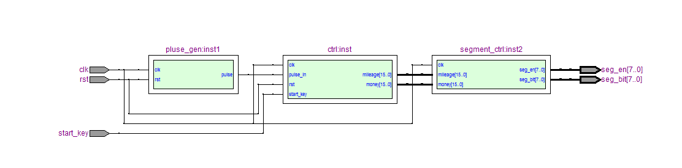

对框图的各模块功能的文字说明
上图中，pluse_gen为里程脉冲模块，用于模拟汽车车轮转动输出里程信息；ctrl为控制模块，接收里程模块的公里信息，通过状态机控制出租车计费；segment_ctrl为数码管显示模块，用于将控制模块的里程和费用信息显示在数码管上。
3. 系统详细设计
3.1 里程脉冲模块设计
该模块的电路框图如下：
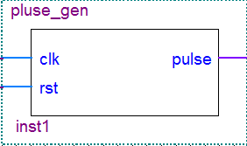
各输入输出引脚的定义及作用如下图所示：
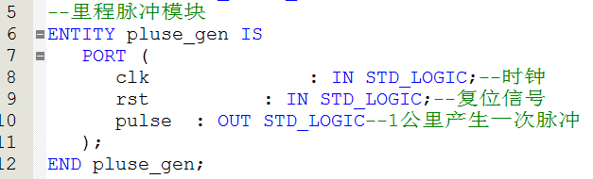
Clk为输入的时钟，rst为复位信号，pulse为1公里产生一次脉冲信号输出。

VHDL语言程序描述：
LIBRARY ieee;
USE ieee.std_logic_1164.all;
USE ieee.std_logic_unsigned.all;
--里程脉冲模块
ENTITY pluse_gen IS
PORT (
clk : IN STD_LOGIC;--时钟
rst : IN STD_LOGIC;--复位信号
pulse : OUT STD_LOGIC--1公里产生一次脉冲
);
END pluse_gen;

ARCHITECTURE behave OF pluse_gen IS
SIGNAL count : integer := 0;
SIGNAL clk_o : STD_LOGIC := '0';
BEGIN
--每旋转1000 圈，认为车子前进1 公里
----分频
PROCESS (clk, rst)
BEGIN
IF (rst = '0') THEN--复位
count <= 0;
clk_o <= '0';
ELSIF (clk'EVENT AND clk = '1') THEN
IF (count >= 999) THEN--计数1000
count <= 0;
clk_o <= '1';----1公里产生一次脉冲
ELSE
count <= count + 1;--计数
clk_o <= '0';
END IF;
END IF;
END PROCESS;

pulse <= clk_o;

END behave;
对该模块进行仿真，仿真波形如下
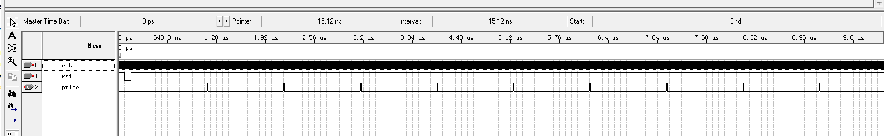
对波形的分析说明
上图中，Clk为输入的时钟，rst为复位信号，pulse为1公里产生一次脉冲信号输出。
上图可以看到，复位为低电平有效，复位产生后，通过代码模拟了车轮转动，1公里产生一次脉冲输出。
3.2 控制模块设计
该模块的电路框图如下：
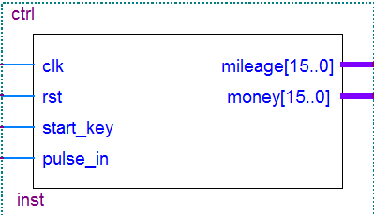
各输入输出引脚的定义及作用如下图所示：
Clk为输入的时钟，rst为复位信号，start_key为启动信号，表示行程开始；pulse_in为1公里脉冲信号输入，mileage为里程输出；money 为计费金额输出。
VHDL语言程序描述：
LIBRARY ieee;
USE ieee.std_logic_1164.all;
USE ieee.std_logic_unsigned.all;
--控制模块
ENTITY ctrl IS
PORT (
clk : IN STD_LOGIC;--时钟
rst : IN STD_LOGIC;--复位信号
start_key : IN STD_LOGIC;--启动信号，行程开始
pulse_in : IN STD_LOGIC;--1公里脉冲
mileage : OUT STD_LOGIC_VECTOR(15 DOWNTO 0);--里程
money : OUT STD_LOGIC_VECTOR(15 DOWNTO 0)--合计费用
);
END ctrl;

ARCHITECTURE behave OF ctrl IS
--定义状态
TYPE state_type IS (S0,S1,S2); -- 定义状态
SIGNAL state: state_type; -- 创建信号
SIGNAL all_money : STD_LOGIC_VECTOR(15 DOWNTO 0) := "0000000000000000";--总价钱
SIGNAL all_mileage : STD_LOGIC_VECTOR(15 DOWNTO 0) := "0000000000000000";--里程
SIGNAL sec_10 : STD_LOGIC := '0';
SIGNAL cnt : integer := 0;
BEGIN
--起步价3 元，准行1 公里，以后1 元/公里
--状态机
PROCESS (clk, rst)
BEGIN
IF (rst = '0') THEN
state <= S0;--复位
ELSIF (clk'EVENT AND clk = '1') THEN
CASE state IS
WHEN S0 =>--空闲状态
IF (start_key = '0') THEN--按下起动键start，汽车起动
state <= S1;
ELSE
state <= S0;--空闲状态
END IF;
WHEN S1 =>--起步价状态
IF (all_mileage >= "0000000000000001") THEN--大于1.0公里
state <= S2;
ELSE
state <= S1;
END IF;
WHEN S2 =>--车行驶 1.0公里后按每公里1元计费
state <= S2;
WHEN OTHERS =>
state <= S0;
END CASE;
END IF;
END PROCESS;

..........

END behave;

对该模块进行仿真，仿真波形如下
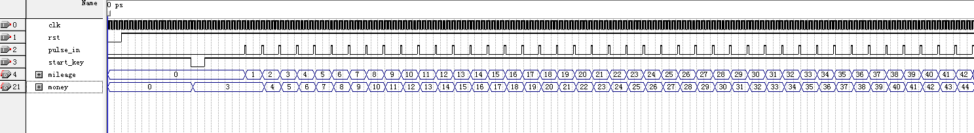
对波形的分析说明
上图中，Clk为输入的时钟，rst为复位信号，start_key为启动信号，表示行程开始；pulse_in为1公里脉冲信号输入，mileage为里程输出；money 为计费金额输出。可以看到，按下start按键后，里程从0开始，每来一个1公里脉冲，里程加1。计费金额从3开始，1公里内都是3元，1公里后，每1公里收费1元，与要求一致。
3.3 数码管显示模块设计
该模块的电路框图如下：
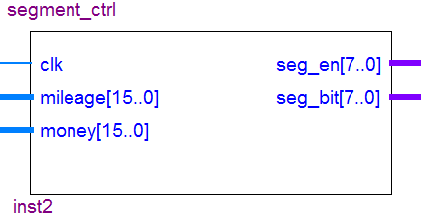
各输入输出引脚的定义及作用如下图所示：
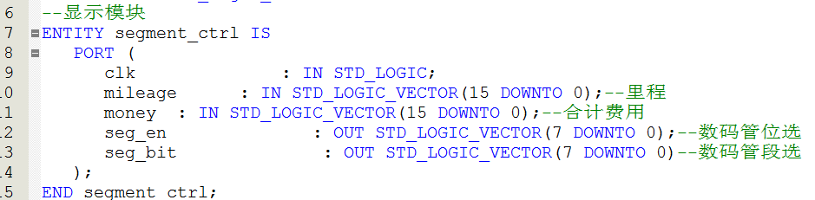
Clk为输入的时钟，mileage为里程；money 为计费金额，输出是数码管位选seg_en和数码管段选seg_bit信号
VHDL语言程序描述：

LIBRARY ieee;
USE ieee.std_logic_1164.all;
USE ieee.std_logic_unsigned.all;
USE ieee.std_logic_arith.all;
--显示模块
ENTITY segment_ctrl IS
PORT (
clk : IN STD_LOGIC;
mileage : IN STD_LOGIC_VECTOR(15 DOWNTO 0);--里程
money : IN STD_LOGIC_VECTOR(15 DOWNTO 0);--合计费用
seg_en : OUT STD_LOGIC_VECTOR(7 DOWNTO 0);--数码管位选
seg_bit : OUT STD_LOGIC_VECTOR(7 DOWNTO 0)--数码管段选
);
END segment_ctrl;

ARCHITECTURE behave OF segment_ctrl IS

SIGNAL mileage_int : INTEGER := 0; --mileage转换为int类型
SIGNAL money_int : INTEGER := 0; --money转换为int类型

SIGNAL mileage_hun : INTEGER := 0; --百位
SIGNAL mileage_dec : INTEGER := 0; --十位
SIGNAL mileage_uni : INTEGER := 0; --个位
SIGNAL money_hun : INTEGER := 0; --百位
SIGNAL money_dec : INTEGER := 0; --十位
SIGNAL money_uni : INTEGER := 0; --个位
SIGNAL counter : STD_LOGIC_VECTOR(2 DOWNTO 0) := "000";
SIGNAL display_data : STD_LOGIC_VECTOR(3 DOWNTO 0) := "0000";
BEGIN
.........
对该模块进行仿真，仿真波形如下
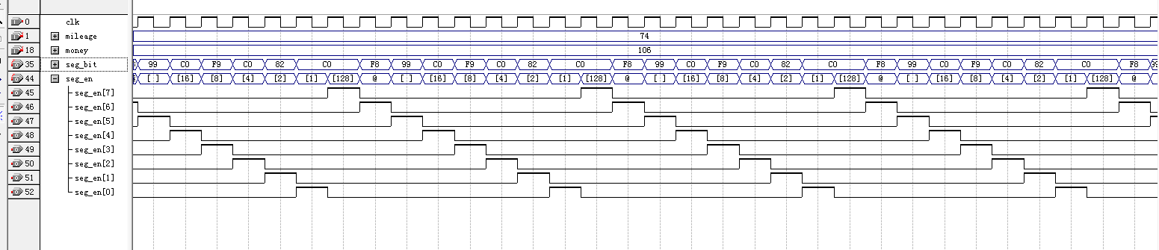
对波形的分析说明
上图中，clk为输入的时钟，mileage为里程；money 为计费金额，输出是数码管位选seg_en和数码管段选seg_bit信号。数码管显示模块用于控制数码管将被测频率显示出来。数码管显示使用动态扫描的方式，依次显示不同位。使用8段数码管显示，每个数码管输入为8位，对应下图中的abcdefg7段加上小数点dp，当输入0时对应的段点亮，当输入为1时，对应的段灭。
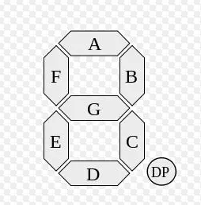
根据上图可以观察到，若要显示数字0，需要DP灭，G灭，ABCDEF亮，也就是对应编码为“11000000”即十六进制的“C0”，其中从左到右依次对应DP-GFEDCBA。以此类推可以得到0~9的所有编码。一共有8个数码管，8个数码管共用一组段选信号(seg_bit)，因此为了同时显示8个数码管，需要对8个数码管依次切换，控制位选信号（seg_en）按顺序循环选通，低电平时对应数码管点亮。可以观察数码管显示了“74”，“106”。
4. 系统调试
系统总体输入输出引脚的定义及作用
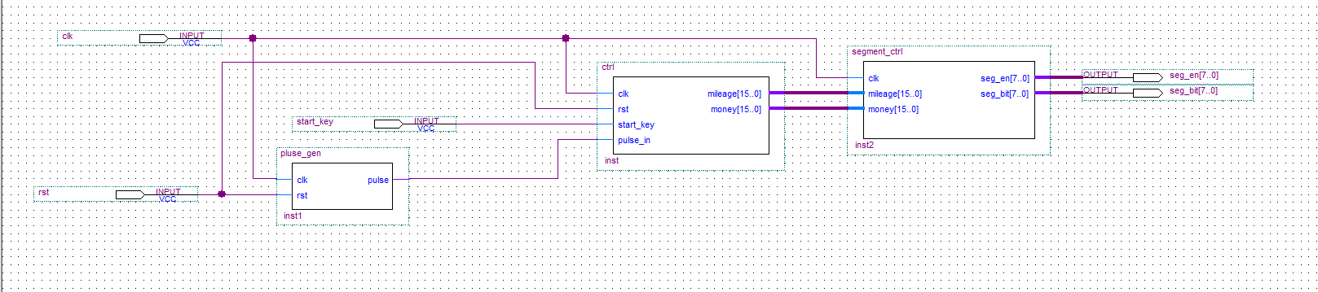
系统整体电路图如上图所示，图中clk为输入的时钟，rst为复位信号，start_key为启动信号，控制开始计费，输出是数码管位选seg_en和数码管段选seg_bit信号，用于控制数码管显示里程和金额。
仿真波形
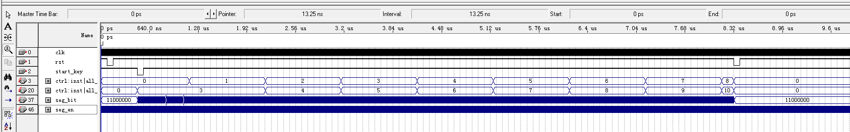
对波形的分析说明
上图中，clk为输入的时钟，rst为复位信号，start_key为启动信号，控制开始计费，输出是数码管位选seg_en和数码管段选seg_bit信号，用于控制数码管显示里程和金额。为便于观察整体功能，图中还显示了里程和金额，可以看到按下start按键后，里程从0开始，里程慢慢加1。计费金额从3开始，1公里内都是3元，1公里后，每1公里收费1元，与系统整体要求一致。
5. 设计总结
本文采用状态机的方式，设计了出租车计费器，详细介绍了出租车计费的系统结构和模块划分。采用分模块设计方式，自顶向下设计，分为脉冲模块、控制模块、显示模块，设计完成后使用Quartus进行代码仿真，根据上述仿真结果，验证了代码的正确性，本设计的出租车计费器满足功能要求。通过本次实验，学习了Quartus软件的使用，加深了对VHDL语言的认识，对今后的学习提供了帮助。

